Правительство
ВОРОНЕЖСКОЙ ОБЛАСТИ

Инструкция
(Методические рекомендации)
по заполнению и подаче заявки
на участие в конкурсах на предоставление
грантов в форме субсидий из бюджета Воронежской области
социально ориентированным некоммерческим организациям
на реализацию программ (проектов)

Воронеж, 2020 г.
Содержание

I. Основные правила участия в конкурсе………………………….3
II. Подача заявки на участие в конкурсе…………………………..6
Раздел 1 «О проекте»
Раздел 2 «Руководитель проекта»
Раздел 3 «Команда проекта»
Раздел 4 «Организация-заявитель»
Раздел 5 «Календарный план»
Раздел 6 «Бюджет проекта»
Раздел 7 «Подать заявку»
III. Снятие заявки с участия в конкурсе…………………………..29
IV. Статусы заявки в процессе участия в конкурсе……………...30
V. Внесение исправлений в заявку………………………………..31
VI. Консультационная поддержка………………………………...31
Приложение 1. Приоритетные направления конкурсов на предоставление грантов в форме субсидий из бюджета Воронежской области социально ориентированным некоммерческим организациям на реализацию программ (проектов) в 2020 году
Приложение 2. Заявление на участие в конкурсном отборе социально ориентированных некоммерческих организаций для предоставления гранта из бюджета Воронежской области

I. Основные правила участия в конкурсе

В данном разделе отражены основные критерии, которым должна соответствовать конкурсная заявка и рекомендации по ее заполнению, а также регламенты конкурса.

1. Перед заполнением заявки на участие в конкурсе рекомендуется внимательно изучить следующие материалы:
− Положение о конкурсе, утвержденное Постановлением правительства Воронежской области от 07.06.2018 № 509;
− настоящую инструкцию.

2. Гранты предоставляются в целях финансовой поддержки программ (проектов) по приоритетным направлениям, утвержденным уполномоченным органом.
Программу (проект) необходимо подавать на конкурс только в тот уполномоченный орган, в компетенции которого находится основное направление мероприятий заявленной программы (проекта).
Основные приоритетные направления в 2020 году можно посмотреть в Приложении № 1.

3. Уполномоченные органы принимают заявки в электронном виде.
Заявки должны быть заполнены в личном кабинете на сайте конкурса по адресу: grants.govvrn.ru.
Не рассматриваются проекты (заявки, в том числе все материалы, имеющие отношение к заявке, например, письма поддержки, презентации, коммерческие предложения и т.д.):
− представленные на бумажном носителе (по почте);
− направленные по электронной почте, в социальных сетях, на других сайтах в уполномоченные органы или их сотрудникам.
Обратите внимание, что победители конкурса для заключения договора о предоставлении гранта представляют в уполномоченный орган документы, поданные в составе заявки, на бумажном носителе не позднее 15 календарных дней со дня размещения результатов конкурса.

4. Организация-участник должна быть зарегистрирована как юридическое лицо.
В конкурсе могут участвовать только негосударственные некоммерческие организации, зарегистрированные в установленном порядке и осуществляющие на территории Воронежской области в соответствии с учредительными документами виды деятельности, предусмотренные статьей 31.1 Федерального закона от 12.01.1996 № 7-ФЗ «О некоммерческих организациях» и статьей 6 Закона Воронежской области от 06.10.2011 № 134-ОЗ «О государственной (областной) поддержке социально ориентированных некоммерческих организаций в Воронежской области».
В конкурсе не участвуют:
- государственные и муниципальные учреждения, а также организации, в отношении которых правительством Воронежской области утверждены отдельные порядки предоставления субсидий из областного бюджета;
- органы территориального общественного самоуправления, не зарегистрированные в качестве юридических лиц, потребительские кооперативы, политические партии, объединения работодателей, товарищества собственников недвижимости, адвокатские палаты, нотариальные палаты;
- коммерческие организации.

5. Мероприятия, для осуществления которых запрашивается грант, должны соответствовать видам деятельности, предусмотренным учредительными документами СОНКО.
Организации, подавшей на конкурс проект, не соответствующий видам деятельности, указанным в ее уставе, будет отказано в предоставлении гранта.

6. По одному грантовому направлению одна организация может подать только одну заявку на конкурс.
Одна организация может получить на осуществление одного проекта только один грант. СОНКО будет отказано в участии в конкурсе, если на день подачи заявки уже получены средства из бюджета Воронежской области на реализацию программы (проекта), поданной в составе этой заявки.
Также запрещается подача практически одного и того же проекта в виде нескольких заявок сразу по нескольким грантовым направлениям. Деятельность по проекту может охватывать несколько тематик в разных грантовых направлениях. В этом случае для подачи заявки необходимо выбрать направление, которому соответствуют наиболее значимые мероприятия проекта или большая их часть.

7. Сумма запрашиваемого гранта не должна превышать общей распределяемой суммы, предусмотренной законом об областном бюджете уполномоченному органу на проведение конкурса.
Заявки с запрашиваемой суммой гранта, превышающий установленный лимит – 50% на одну организацию от общего объема распределяемых уполномоченным органом средств, к участию в конкурсе не допускаются.

8. Уровень софинансирования программы (проекта) должен быть не ниже 5% от общей суммы проекта.
В счет исполнения обязательства организации по софинансированию целевых расходов на реализацию программы (проекта) могут засчитываться:
- фактические расходы за счет целевых поступлений и иных доходов организации, поступивших от партнеров, спонсоров и т.д.;
- безвозмездно полученные имущественные права;
- безвозмездно полученные товары, работы и услуги;
- труд добровольцев / волонтеров.

9. Срок начала реализации проекта.
Сроки использования гранта не ограничиваются финансовым годом, в котором такие гранты были предоставлены. В то же время не следует планировать реализацию проекта на более длительный период (2 года и более).
Начало реализации программы (проекта) рекомендуется устанавливать не ранее чем через 2,5 месяца с даты объявления конкурса. При этом следует учитывать, что уполномоченные органы заключают с победителями конкурса договоры о предоставлении гранта в течение 35 календарных дней с даты официального опубликования результатов конкурса. Средства гранта перечисляются на расчетные счета организаций в течение 10 банковских дней со дня подписания договора о предоставлении гранта.

10. Срок подачи заявки.
Регистрация заявок осуществляется в течение 21 календарного дня с даты размещения объявления о проведении конкурса в соответствии с приказом уполномоченного органа о проведении конкурса.
Рекомендуется заранее завершить заполнение заявки и отправить ее на рассмотрение в уполномоченный орган, не дожидаясь последнего дня приема заявок. Это даст возможность доработать заявку, если при ее регистрации будут выявлены ошибки.
Организации, подавшей на конкурс заявку после окончания срока приема заявок, будет отказано в предоставлении гранта.

II. Подача заявки на участие в конкурсе

Общие рекомендации по заполнению разделов заявки

Чтобы подать заявку, необходимо сначала зарегистрироваться на портале grants.govvrn.ru (кнопка «Войти» в правом верхнем углу портала, далее – «Регистрация»).
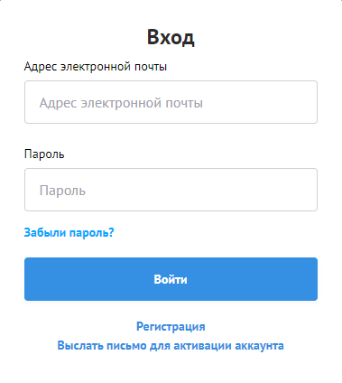

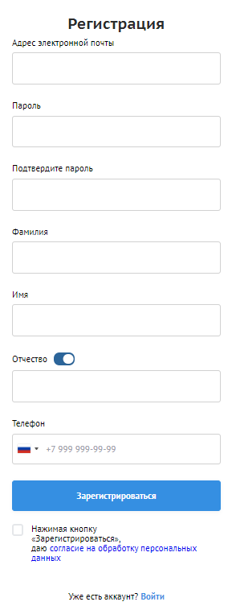
Для регистрации в личном кабинете потребуется ввести электронную почту и придумать пароль, указать фамилию, имя, телефон. Не забудьте поставить галочку напротив согласия на обработку персональных данных.
После заполнения формы на указанную почту должно прийти письмо с подтверждением. В этом письме находится ссылка, по которой необходимо перейти для подтверждения регистрации.
После этого в личном кабинете можно начать заполнение заявки на выбранный вами конкурс. Статус формируемых и поданных заявок можно отслеживать в личном кабинете, выбрав соответствующую заявку в разделе «Мои проекты».
С момента регистрации заявки сведения, заполненные в полях «Название проекта», «Краткое описание проекта (деятельности в рамках проекта)», «География проекта», «Обоснование социальной значимости проекта», «Целевые группы проекта», «Цель проекта», «Задачи проекта», «Общая сумма расходов на реализацию проекта», «Запрашиваемая сумма гранта», будут доступными для ознакомления всем посетителям сайта grants.govvrn.ru. Следует особенно внимательно проверять заполнение этих полей, в том числе на предмет корректности отражения идеи проекта, отсутствия грамматических, орфографических и пунктуационных ошибок. По указанным сведениям посетители сайта будут судить о содержании проекта, о деятельности, на которую запрашивается грант.
Эксперты конкурса при оценке заявки ориентируются на содержащуюся в ней информацию, поэтому в заявке должны быть представлены максимально полные сведения об организации и о проекте.
Следует емко и конкретно формулировать суть проекта, желательно избегать общих фраз.
Перед подачей заявки рекомендуется самостоятельно проверить, насколько введенная информация соответствует критериям экспертной оценки, указанным в Положении о конкурсе. Из заявки должна быть четко ясна и понятна суть проекта.
Поля в электронной форме заявки могут быть обязательными и вспомогательными. Рядом с наименованием обязательного поля всегда стоит красная звездочка*. Если не заполнены обязательные поля, то заявка не будет зарегистрирована.
Вспомогательные (необязательные для заполнения) поля можно заполнять по желанию организации и оставлять пустыми. На участие организации в конкурсе это не повлияет, но поможет экспертам лучше узнать организацию и оценить ее проект. Рекомендуется также воспользоваться подсказками в форме вопросительных знаков, содержащих краткое описание требуемой информации.

Раздел 1 «О проекте»

1. Грантовое направление
Грантовое направление выбирается в зависимости от того, в конкурсе какого уполномоченного органа участвует организация (см. Приложение № 1). Для выбора может быть предоставлено несколько грантовых направлений. Вам необходимо выбрать из списка только одно – то, которому более всего соответствует деятельность по проекту (основная часть мероприятий проекта).

1.1. Тематика грантового направления (необязательное поле)
Необходимо выбрать наиболее подходящую тематику деятельности по проекту в рамках грантового направления, определенного в поле «1. Грантовое направление».
Если тематика грантового направления у проекта отсутствует, то в этом случае заполнять поле не нужно.

2. Название проекта
Название проекта не должно быть слишком длинным, его необходимо написать без кавычек с заглавной буквы и без точки в конце. Внимательно проверьте, чтобы в названии не было орфографических и пунктуационных ошибок. Важно оценить название с позиции публичности (как СМИ, профессиональное или местное сообщество, благополучатели будут воспринимать такое название). В название проекта не должно входить его описание.
Название проекта нельзя будет изменить после подачи заявки. С момента регистрации заявки название проекта станет общедоступным.

3. Краткое описание проекта (деятельности в рамках проекта)
Краткая текстовая презентация проекта должна содержать:
- описание основной идеи проекта и конкретных действий по его реализации (без обоснования актуальности и социальной значимости);
- указание целевой группы;
- наиболее значимые ожидаемые результаты.
Текст краткого описания будет общедоступным (в том числе в виде публикаций в СМИ и в сети Интернет, и, в случае победы проекта в конкурсе, на сайте grants.govvrn.ru).
Краткое описание проекта необходимо будет скопировать в соответствующее поле Заявления на участие в конкурсном отборе СОНКО для предоставления гранта (и загрузить скан документа в поле «20. Дополнительные документы» раздела 4 «Организация-заявитель»).

4. География проекта
География должна быть реалистичной: охватывать один и (или) несколько муниципальных образований Воронежской области или Воронежскую область в целом. Следует перечислить только те населенные пункты и территории, где непосредственно будут проводиться мероприятия проекта и (или) где находятся представители целевых групп, с которыми запланировано взаимодействие в рамках мероприятий проекта.
Важно убедиться, что деятельность на территории, где непосредственно будут проводиться мероприятия, не противоречит учредительным документам организации.
Рекомендуется проверить, подтверждена ли актуальность проблемы целевой группы на каждой из указанных территорий в пункте 7 – Обоснование социальной значимости.

5. Дата начала реализации проекта и 6. Дата окончания реализации проекта
Даты начала и окончания реализации проекта планируйте так, чтобы успеть реализовать все мероприятия проекта и не допустить расходования средств предоставленного гранта за пределами сроков, предусмотренных договором о предоставлении гранта.

7. Обоснование социальной значимости проекта
В этом поле следует подробно описать проблемы целевой группы, которые планируется решить в рамках проекта. Если целевых групп несколько – необходимо описать проблемы каждой из них.
Рекомендуем придерживаться следующего плана:
1) Каких людей касается проблема? Коротко описать целевую группу: её состав и количество представителей на конкретной территории реализации проекта.
2) В чём заключается проблема? Важно описать, что сейчас не устраивает конкретную целевую группу и каковы причины существования этой проблемы.
3) Привести результаты собственных исследований целевой группы: наблюдения, опросы, интервью, а также результаты сторонних исследований со ссылками на источники.
4) Указать (при наличии) конкретные цитаты из СМИ, выдержки из официальной статистики, сведения от региональных или муниципальных органов власти, которые касаются выбранной целевой группы на выбранной территории, обязательно сопроводив информацию ссылками на источники.

7.1. Документы, подтверждающие актуальность проекта (необязательное поле)
В это поле можно загрузить визуальную презентацию проекта, содержащую информацию о внедрении практики и достигнутых результатах, а также дополнительные материалы, которые организация считает необходимыми. Эти документы необязательны, но их предоставление позволит экспертам конкурса лучше понять проект, особенно если он претендует на уникальность и содержит новые решения или методики. Специальных требований к таким документам нет.
С помощью презентации можно визуально представить основную идею проекта, подчеркнуть наиболее значимые моменты. Если при подготовке заявки ваш проект находится на этапе реализации, то в данном поле вы можете разместить уже разработанные документы и материалы.
Все документы могут быть загружены только в формате PDF. То есть текстовые файлы, файлы презентаций должны быть преобразованы в формат PDF. Обращайте внимание на вес загружаемого файла (если он превышает установленные ограничения, возможно, следует убрать из него лишние фотографии, визуальные объекты и т.д.).

8. Целевые группы проекта
В этом поле нужно указать одну или несколько целевых групп – людей, на решение или смягчение проблемы которых направлен проект.
Необходимо указать только те категории людей, с которыми действительно будет проводиться работа в рамках проекта. Например, типичная ошибка – указать слишком общую формулировку «Дети и подростки» (включающую как детей от 0 до 7 лет, так и подростков от 15 до 18 лет), при том, что проект направлен только на школьников выпускных классов.
Целевая группа должна быть обозначена максимально конкретно. Важно включить в формулировку всё, что будет точнее её описывать, например, возраст, социальное положение, интересы, территорию проживания.
Как правило, основная целевая группа в проекте одна.

9. Цель проекта
Цель должна быть напрямую связана с целевой группой, направлена на решение или смягчение актуальной социальной проблемы этой группы и достижима к моменту завершения проекта.
Важно убедиться, что достижение цели можно будет измерить количественными и качественными показателями, указанными в соответствующих полях заявки (поля «14. Количественные результаты», «15. Качественные результаты»).
Следует избегать общих фраз, формулировка должна быть максимально конкретной. Как правило, у проекта одна цель, которую возможно достичь, решив несколько задач. Если у проекта несколько целей, следует указать каждую из них в отдельном поле. Чтобы добавить новую цель, нажмите кнопку «Добавить цель».
Обычно рекомендуется ограничивать количество целей в проекте (не больше 3-х). Частые ошибки, возникающие при формулировании цели:
- слишком широкая трактовка проблемы, завышение масштаба проекта, из которых следует нереалистичность заявленной цели;
- подмена цели задачей или мероприятием.
Формулировка цели должна быть увязана с выявленной проблемой и по возможности решать ее, указывая путь от существующего состояния дел до желаемого, или предполагаемого после реализации проекта. Все нижестоящие элементы логической цепочки проекта (задачи, мероприятия, результаты) рассматриваются с точки зрения соответствия цели.

10. Задачи проекта
Задачи проекта составляют цель, которая решает конкретную проблему. Следует перечислить только те задачи, которые будут способствовать достижению цели проекта.
Важно обеспечить логическую связь между задачами и причинами проблем целевых групп (поля «7. Обоснование социальной значимости проекта», «8. Целевые группы проекта»). Как правило, задачами проекта являются шаги по устранению выявленных причин.
Каждую задачу необходимо указать в отдельном поле. Все задачи автоматически появятся в разделе «Календарный план». Чтобы добавить новую задачу, нажмите кнопку «Добавить задачу».
При формулировке задач лучше избегать таких глаголов, как содействовать, усиливать, укреплять, а применять глаголы – создать, подготовить, уменьшить, увеличить, организовать, внедрить, разработать, провести.

11. Партнёры проекта (необязательное поле)
По желанию организации можно указать до 10 партнёров проекта, которые готовы оказать информационную, консультационную, организационную, материальную и (или) иную поддержку реализации проекта.
Виды поддержки:
1. Информационная – обеспечение освещения деятельности в СМИ, сети «Интернет», соцсетях на всех этапах взаимодействия;
2. Материальная – предоставление в пользование материалов и (или) материально-технических ресурсов в рамках реализации проекта;
3. Консультационная – предоставление экспертной помощи от специалистов различных сфер по всем вопросам, возникающим у команды проекта на всех этапах взаимодействия;
4. Организационная – содействие в организации любой деятельности по проекту (например, предоставление помещений);
5. Методическая – оказание помощи в обучении и развитии организации, в выявлении, обобщении и распространении наиболее ценного опыта;
6. Финансовая – предоставление финансирования, например, в качестве спонсорской помощи, в рамках реализации проекта;
7. Иная поддержка (указать вид деятельности, который не относится к вышеперечисленным видам).
Поддержку проекта желательно подтвердить актуальными документами от указанных партнеров. Документы нужно загрузить в поле «12. Письма поддержки, соглашения о сотрудничестве и иные аналогичные документы». Чтобы добавить каждого нового партнера, нажмите кнопку «Добавить партнёра».

12. Письма поддержки, соглашения о сотрудничестве и иные аналогичные документы (необязательное поле)
По желанию орагнизации можно загрузить сканы документов (писем, соглашений и др.), содержащих информацию о роли и конкретных формах участия ключевых партнёров в реализации проекта.
Формат файла – PDF.

13. Как будет организовано информационное сопровождение проекта (необязательное поле)
По желанию организации можно указать, каким образом планируется обеспечить освещение проекта в целом и его ключевых мероприятий в СМИ и в сети «Интернет».

14. Количественные результаты
Показатели результатов проекта должны соответствовать следующим требованиям:
− адекватность (показатель характеризует реальную ситуацию в результате достижения цели или решения задачи);
− достижимость (значения этого показателя реалистично получить за время реализации проекта);
− достоверность (способ сбора и обработки информации в дальнейшем нужно будет подтверждать документально);
− измеримость (у показателя должны быть числовые значения);
− объективность (не допускается использование показателей, которые могут улучшаться при ухудшении реального положения дел);
− однозначность (смысл показателя не должен вызывать разночтений, поэтому следует избегать сложных формулировок).
Результаты реализации проекта должны быть связаны с целевыми группами и выявленной социальной проблемой. По каждой из целевых групп (поле «8. Целевые группы проекта») следует указать количество людей, которые ощутят положительные изменения по итогам реализации проекта (из числа тех, кто примет участие в мероприятиях и (или) с которыми запланировано взаимодействие в рамках проекта).
Важно проследить, чтобы количество людей, указанных в данном разделе, совпало с общим количеством людей, указанных в графе «Ожидаемые результаты» раздела «Календарный план» (по всем мероприятиям).
Можно выбрать из раскрывающегося списка подходящий вариант или предложить свою формулировку. Для этого после ввода показателя необходимо нажать кнопку «Enter» («Ввод») на клавиатуре. Далее в поле «Ожидаемый результат» нужно цифрами вписать значения количественных показателей – ожидаемые итоги, подтверждающие достижение цели проекта и решение его задач.
Каждый показатель ожидаемого количественного результата необходимо указывать в отдельной строке. Чтобы добавить новый показатель, нажмите кнопку «Добавить».
При указании количества благополучателей не нужно повторяться и указывать одни и те же группы людей в разных пунктах.
Не рекомендуется устанавливать много количественных показателей. Здесь работает правило – «лучше меньше, да лучше». Выбирайте только те показатели и такие их значения, которые сможете подтвердить документально.

15. Качественные результаты
В этом поле следует как можно более конкретно ответить на вопрос «Что и как изменится у представителей целевой группы после реализации мероприятий проекта?». Если проектом предусмотрено взаимодействие с несколькими целевыми группами, качественные результаты следует указать по каждой из них.
Важно продумать способы подтверждения достижения качественных результатов.

16. Дальнейшее развитие проекта
В этом поле нужно указать, будет ли продолжена деятельность организации в том же направлении после завершения грантового финансирования. Есть ли для этого возможности и какие? Какой социальный эффект ожидается от продолжения выбранной деятельности?
Заполнение этого поля очень важно при запросе гранта на приобретение оборудования.

17. Источники ресурсного обеспечения проекта в дальнейшем (необязательное поле)
Здесь следует указать, за счет каких средств проект будет осуществляться после грантового финансирования, если работа по нему будет продолжена.

18. Видео о проекте (необязательное поле)
В качестве дополнительной информации можно привести ссылку на снятый заявителем и размещенный в открытом доступе видеоролик об актуальности проекта. Это может быть видеообращение руководителя или всей команды проекта, история о территории или о целевой группе, наглядно демонстрирующие наличие проблемы.
Необязательное поле, в которое можно вставить до 3 ссылок на готовые видеоролики о проекте, если они есть (видеовизитка, реклама, анонс, учебный фильм, информационный сюжет).

Раздел 2 «Руководитель проекта»

В этом разделе нужно указать информацию, которая поможет экспертам конкурса убедиться в том, что руководитель проекта обладает достаточными знаниями, опытом и компетенциями для качественной реализации проекта. Ниже представлена информация для помощи заявителям при заполнении некоторых полей данного раздела.

1. Должность руководителя проекта в организации-заявителе
В этом поле необходимо указать должность руководителя проекта на момент подачи заявки в организации-заявителе. Если руководитель проекта не является сотрудником организации, в этом поле необходимо указать другую форму сотрудничества (сотрудничество по гражданско-правовому договору, волонтер и т.д.) или указать «не является сотрудником организации».
Добавить фотографию (необязательное поле)
Для прикрепления фотографии необходимо нажать кнопку «Прикрепить изображение», выбрать необходимый файл на компьютере и нажать кнопку «Прикрепить».

2. Ф. И. О. руководителя проекта
Следует указать фамилию, имя и отчество руководителя проекта.

3. Дата рождения руководителя проекта

4-6. Контактные данные руководителя проекта
Следует указать рабочий, мобильный телефон, адрес электронной почты руководителя проекта.

7. Образование руководителя проекта
Следует выбрать подходящий вариант из предложенного списка.

8. Образовательные организации и специальности (необязательное поле)
Можно перечислить не более 5 образовательных организаций, обучение в которых прошел руководитель проекта (за исключением общеобразовательных), с указанием наименования организации, полученной специальности, периода обучения. При необходимости внесения следующей образовательной организации нажмите кнопку «Добавить».

9. Опыт работы руководителя проекта
Следует перечислить не более 10 мест работы руководителя с указанием наименования организации, должности и периода работы. Для того чтобы перейти к внесению следующего места работы, нажмите кнопку «Добавить».
В случае, если опыт работы отсутствует, необходимо поставить отметку в поле «нет опыта».

10. Опыт реализации социально значимых проектов у руководителя проекта (необязательное поле)
Следует указать до 5 социально значимых проектов, в реализации которых принимал участие руководитель проекта, с указанием названия проекта, его описания и срока реализации. Для того, чтобы перейти к внесению следующего проекта, нажмите кнопку «Добавить».

11. Дополнительные сведения (необязательное поле)
В этом поле можно указать дополнительную информацию о достижениях, добавить ссылки на публикации и другие материалы, а также указать любую информацию, которая поможет экспертам конкурса убедиться в наличии опыта, достаточного для того, чтобы успешно справиться с заявленной ролью в команде проекта.

12. Рекомендательные письма, отзывы, характеристики (необязательное поле)
Используя кнопку «Прикрепить файл», можно загрузить до 5 файлов, отражающих компетенции руководителя проекта по направлениям реализации проекта. Например, дипломы, грамоты, сертификаты, подтверждающие участие в мероприятиях, и т.д.
Все материалы должны загружаться в формате PDF.

13. Ссылка на профиль в социальных сетях (необязательное поле)
В это поле можно вставить до 5 ссылок на аккаунты руководителя в разных социальных сетях или личные сайты. Каждая новая ссылка указывается в отдельном поле, которое появляется после нажатия кнопки «Добавить».
Эта информация необязательная, но она будет полезной для экспертов конкурса.

Раздел 3 «Команда проекта»

В данном разделе следует обосновать способность команды проекта справиться с решением задач, указанных в заявке. Наиболее важно объяснить: кто именно и какие задачи будет выполнять; какой у каждого члена команды имеется практический опыт.
Вы можете заполнить анкету членов команды одним из двух способов:
Способ 1. Автоматическое заполнение с помощью привязки к заявке аккаунта руководителя проекта на портале «Созидатели».
Способ 2. Заполнение вручную.
Как правило, указывается 5-7 ключевых членов команды. Всего можно добавить до 15 человек. Для каждого члена команды необходимо указать фамилию, имя, отчество, должность или роль в заявленном проекте, полученное образование с уточнением наименования образовательной организации и специальности, опыт работы. Ниже представлена информация для помощи заявителям при заполнении некоторых полей данного раздела.

1. Ф. И. О. члена команды
Следует указать фамилию, имя и отчество члена команды проекта.

2. Должность или роль в заявленном проекте
В этом поле необходимо указать должность или роль члена команды.

3. Образование
Следует выбрать подходящий вариант из предложенного списка.

4. Образовательные организации и специальности (необязательное поле)
Следует перечислить не более 5 образовательных организаций, обучение в которых прошел член команды проекта (за исключением общеобразовательных), с указанием наименования организации, полученной специальности, периода обучения. Для того чтобы перейти к внесению следующей образовательной организации, нажмите кнопку «Добавить».

5. Опыт работы
Следует перечислить не более 5 мест работы члена команды проекта с указанием наименования организации, должности и периода работы. Для того чтобы указать следующее место работы, нажмите кнопку «Добавить». В случае если опыт работы отсутствует, необходимо поставить отметку в поле «нет опыта».

6. Опыт реализации социально значимых проектов (необязательное поле)
Следует перечислить до 5 проектов, реализуемых за последние время с указанием названия и описания проекта, роли в проекте и периода реализации. Для того чтобы перейти к внесению следующего проекта, нажмите кнопку «Добавить».

7. Примечание (необязательное поле)
В этом поле можно указать дополнительную информацию о достижениях, добавить ссылки на публикации и другие материалы, а также указать любую информацию, которая поможет экспертам конкурса убедиться в наличии опыта, достаточного для того, чтобы успешно справиться с заявленной ролью в команде проекта.

8. Ссылка на профиль в социальных сетях (необязательное поле)
В это поле можно вставить до 5 ссылок на аккаунты руководителя в разных социальных сетях или личные сайты. Каждая новая ссылка указывается в отдельном поле, которое появляется после нажатия кнопки «Добавить». Эта информация необязательная, но она будет полезной для экспертов конкурса.

Раздел 4 «Организация-заявитель»

1. ОГРН
Введите ОГРН организации и внимательно проверьте указанный номер. В случае ошибки в номере в систему будут автоматически загружены данные другой организации. Исправить это возможно нажав кнопку «Изменить данные».
После введения ЕГРЮЛ автоматически подгружается информация: в виде выписки – в поле «1.1 Сведения из ЕГРЮЛ», в виде отдельных данных в поля «2. ИНН», «3. КПП», «4. Дата регистрации организации», «5. Полное наименование организации», «6. Сокращенное наименование организации», «7. Адрес (местонахождение) организации», «10. Ф. И. О. руководителя организации».

8. Фактическое место нахождения организации
Следует ввести фактический адрес, по которому располагается офис организации.

9. Адрес для направления организации юридически значимых сообщений
В этом поле необходимо указать адрес, по которому при необходимости сотрудники уполномоченного органа смогут направить организации юридически значимую корреспонденцию.

11. Дата рождения руководителя

12. Файл Устава организации
В систему должна быть загружена хорошо читаемая скан-копия действующей редакции Устава организации (со всеми внесенными изменениями):
− необходимо отсканировать все страницы прошитого Устава организации, которые содержат текст (и иные символы, знаки, печати), включая оборот последней страницы с отметкой уполномоченного органа;
− создать из отсканированных файлов один файл формата PDF и убедиться, что его размер не превышает установленные ограничения;
− нажмите на поле для загрузки файла, затем выберете в системном окне необходимый документ и нажать кнопку «Открыть».
Убедитесь, что файл загружен. Для этого необходимо перейти в режим просмотра заявки, нажав кнопку «Вернуться в просмотр», и, открыв раздел «Организация-заявитель», убедиться в том, что Устав прикреплен, свободно скачивается и в скачанном виде читается.
Не требуется прикреплять сканы свидетельств о государственной регистрации, о внесении записи в ЕГРЮЛ, о постановке на учет в налоговом органе и т.д.

13. Информация о наличии лиц, имеющих право подписи без доверенности (необязательное поле)
Если у организации есть лица, имеющие право подписи без доверенности, нужно отметить этот пункт. В автоматически открывшемся поле «13.1. Лица, имеющие право подписи без доверенности» необходимо внести сведения о таких лицах. Если их несколько, нужно воспользоваться кнопкой «Добавить».

13.1 Лица, имеющие право подписи без доверенности (необязательное поле)

14. Информация о наличии коллегиального органа управления (необязательное поле)
Следует поставить отметку, если у организации-заявителя есть коллегиальный орган управления (совет, президиум, правление и т.п.), и указать Ф. И. О. и должность его руководителя. Общее собрание членов организации таким органом не является.

15. Главный бухгалтер
Следует выбрать из списка, кому передано ведение бухгалтерского учета организации. В случае если ведение бухгалтерского учета не осуществляется руководителем организации, необходимо указать Ф. И. О. физического лица (индивидуального предпринимателя) или наименование организации, которая ведет бухгалтерский учет.

16. Контактный телефон организации
Информация, указанная в данных полях раздела, размещается на информационных ресурсах правительства Воронежской области и может быть общедоступна, в том числе для СМИ и общественности.

17. Адрес электронной почты для направления организации юридически значимых сообщений
В данном поле раздела необходимо указать адрес электронной почты для взаимодействия организации-заявителя с уполномоченными органами по вопросам рассмотрения и реализации проекта.

18. Основные виды деятельности организации
Следует выбрать не более 10 видов деятельности, осуществляемых организацией в соответствии с ее уставом. Вы можете выбрать варианты из списка, нажав стрелку в конце строки.
Также можно ввести свои варианты. Для этого необходимо вписать текст в строку и нажать на клавиатуре кнопку «Enter» («Ввод»), чтобы сохранить введенную формулировку.

19. Целевые группы, опыт работы с которыми имеет организация
В данном поле необходимо указать целевые группы путем выбора из списка и (или) ввода своего варианта. В случае выбора своего варианта необходимо нажать на клавиатуре кнопку «Enter» («Ввод»), чтобы сохранить введенную формулировку.

20. Дополнительные документы об организации
Обратите внимание на это поле! Сюда необходимо загрузить отсканированную и подписанную копию Заявления на участие в конкурсном отборе СОНКО для предоставления гранта (форму заявления можно найти в Приложении № 2), а также отсканированную справку об отсутствии у организации налоговой задолженности.
Само по себе отсутствие справки об отсутствии налоговой задолженности не является основанием для отказа организации в участии в конкурсе. В этом случае уполномоченный орган запрашивает ее самостоятельно в установленном порядке посредством межведомственного запроса. Все же мы рекомендуем организациям убедиться заранее в отсутствии налоговой задолженности. Поскольку в соответствии с Положением о конкурсе неисполненная обязанность по уплате налогов, сборов, страховых платежей является основанием для отказа СОНКО в участии в конкурсе.
Кроме того, если у вас есть какие-то изменения в регистрационных данных, но они еще не отражены в ЕГРЮЛ, вам нужно прикрепить новые документы в это поле заявки.

21. География организации
В данном поле следует указать территорию, на которой реально осуществлялась деятельность организации (вся страна, один или несколько федеральных округов, регионов или муниципалитетов).

22. Адрес электронной почты для внешних коммуникаций
Информация, указанная в данных полях раздела, размещается на информационных ресурсах правительства Воронежской области и может быть общедоступна, в том числе для СМИ и общественности.

23. Веб-сайт
Здесь необходимо указать официальный адрес сайта организации. Если у организации нет своего сайта, в данном поле необходимо написать «нет» или «отсутствует». Недопустимо указывать сайты других организаций, в том числе партнерских. Только сайт организации-заявителя.

24. Группы в социальных сетях
Необходимо указать ссылки на аккаунты организации в социальных сетях, воспользовавшись кнопкой «Добавить».
Пожалуйста, обязательно проверьте корректность введенных ссылок. Информация в группах (на страницах) в социальных сетях часто используется экспертами конкурса для ознакомления с деятельностью организации. Если у организации нет групп в социальных сетях, в данном поле необходимо написать «нет» или «отсутствует».

25. Учредители организации-заявителя (необязательное поле)
Необходимо указать, есть ли в составе учредителей организации физические лица – граждане иностранных государств, или юридические лица. Соответствующую отметку нужно поставить в соответствующее поле, а затем ввести Ф. И. О. физического лица и полное наименование организации соответственно.

26. Обособленные структурные подразделения организации-заявителя (необязательное поле)
В случае если организация имеет обособленные структурные подразделения, необходимо поставить отметку в соответствующем поле и указать наименование и адрес подразделений. При необходимости заполнения информации о следующем структурном подразделении нажмите кнопку «Добавить».

27. Участие (членство) в других некоммерческих организациях (необязательное поле)
По желанию заявителя можно указать участие (членство) организации-заявителя в других некоммерческих организациях. Для этого необходимо поставить отметку в соответствующем поле и указать наименование и адрес организации. При необходимости заполнения информации о следующей организации нажмите кнопку «Добавить».

28. Участие в коммерческих организациях (необязательное поле)
По желанию заявителя можно поставить отметку об участии организации-заявителя в коммерческих организациях. При этом нужно будет указать их название и адрес. Для дополнения сведений используйте кнопку «Добавить».

29. Количество членов (участников) организации: физических лиц, юридических лиц (необязательное поле)
По желанию заявителя можно указать количество участников организации.

30. Количество штатных работников
Следует указать количество штатных работников организации.

31. Количество добровольцев (необязательное поле)
По желанию заявителя можно указать количество добровольцев в организации.

32. Доходы организации (в рублях) за предыдущий год
Следует указать все денежные, а также имущественные поступления (при наличии стоимостной оценки имущества), а также источники финансирования. Все поля данного пункта заполняются цифрами без запятых и иных знаков. Следует указать суммы соответствующих доходов организации за предыдущий год (в рублях, без копеек). Если по каким-либо из приведенных подразделов доходов не было, следует указать цифру ноль в соответствующей строке дохода.

33. Общая сумма расходов организации за предыдущий год
Следует указать общую сумму расходов организации за предыдущий год (в рублях, без копеек).

34. Количество благополучателей за предыдущий год (с января по декабрь)
Следует указать, сколько физических и/или юридических лиц получили поддержку со стороны организации-заявителя, стали участниками проведенных мероприятий, получили материальную помощь и т.п. за предыдущий год. Данное поле заполняется цифрами без запятых и иных знаков.

35. Основные реализованные проекты и программы за последние 5 лет
Здесь необходимо перечислить не более 15 социально значимых проектов, которые ранее были реализованы организацией. Следует указать название проекта, даты начала и окончания его реализации, объем и источник финансирования, краткое описание, достигнутые результаты, привести ссылки на официальный сайт проекта или официальные страницы в соцсетях. В случае если организация не имеет опыта реализации социально значимых проектов, следует поставить отметку в графе «отсутствуют».

36. Имеющиеся в распоряжении организации материально-технические ресурсы (необязательное поле)
В данном поле можно указать имеющиеся в распоряжении заявителя помещения, транспортные средства, оборудование, интеллектуальные права, иные ресурсы.

37. Публикации в СМИ (необязательное поле)

В данном поле через запятую можно указать ссылки на электронные публикации о деятельности организации либо данные о публикациях в печатных СМИ.
Раздел 5 «Календарный план»

В этом разделе следует перечислить все мероприятия в рамках проекта, которые запланированы для выполнения каждой из поставленных задач и достижения цели проекта.
В каждом мероприятии должны быть:
1. Содержание и место проведения – подробная информация о том, что именно будет происходить, для какой целевой группы это предназначено, а также сведения о том, где конкретно будет проведено мероприятие. Если в проекте несколько целевых групп, то мероприятия должны быть предусмотрены для каждой из них.
2. Время проведения – в какой конкретно временной период будет проходить мероприятие. Не рекомендуется указывать в качестве времени проведения мероприятия «в течение всего проекта».
3. Ожидаемый результат – это ответы на вопросы «Что будет сделано? Сколько?», «Что изменится? Как?», «Запланировано ли участие представителей целевых групп и в каком количестве?».

Например: «Проведено не менее трех семинаров для педагогов-психологов, в которых приняло участие не менее 50 человек. Участники повысили свои компетенции по работе с трудными подростками». Описываемые результаты должны соотноситься с пунктом «14. Количественные результаты» раздела «О проекте».

Для начала заполнения календарного плана нажмите кнопку «Добавить мероприятие».

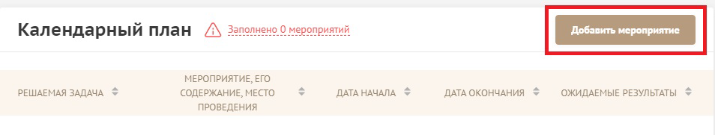

Далее из списка выберите одну из обозначенных вами задач, на решение которой направлено проведение мероприятия.

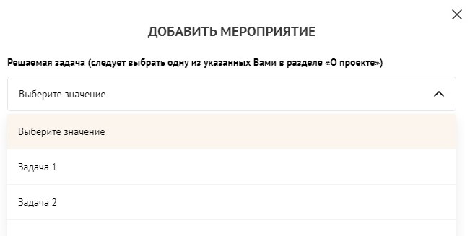
Укажите, целесообразно ли размещение сведений о мероприятии на информационных ресурсах правительства Воронежской области. Выберите: «да» или «нет».

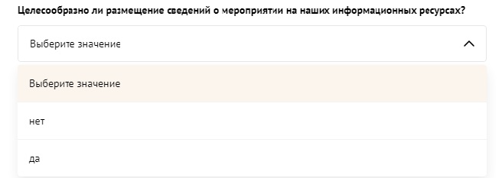

Обратите внимание, что для завершения подготовки заявки необходимо указать даты всех заявленных вами мероприятий в календарном плане. В случае если дата начала мероприятия окончательно еще не определена, необходимо указать первое число месяца.

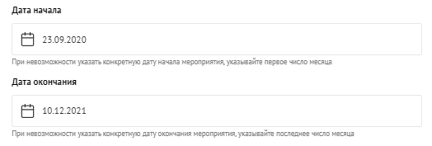
В строке «Ожидаемые результаты» укажите, что станет количественным и качественным результатом данного мероприятия.

После заполнения всех строк в окне «Добавить мероприятие» нажмите кнопку «Сохранить».
Для изменения или удаления мероприятий календарного плана воспользуйтесь кнопками «редактировать» и (или) «удалить», располагающимися в строке мероприятия, которую вы хотите изменить.

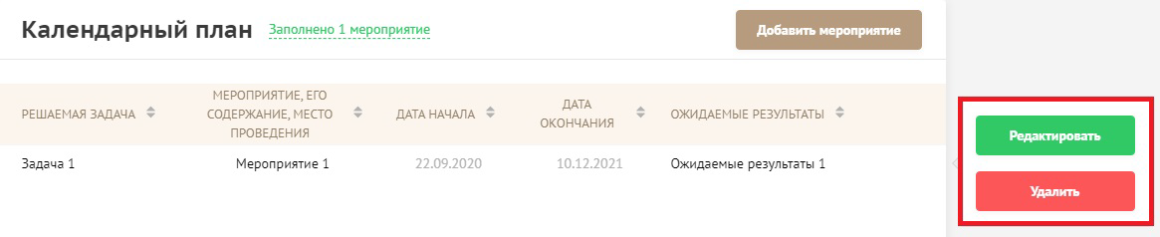

Раздел 6 «Бюджет проекта»

В этом разделе следует отразить все планируемые расходы, связанные с реализацией проекта.
Обратите внимание! Смета расходов в заявке на участие в конкурсе на предоставление грантов из бюджета Воронежской области отличается от сметы, применяемой Фондом Президентских грантов.
Раздел «Бюджет» состоит из одиннадцати статей расходов:
1. «Оплата труда штатных работников, участвующих в реализации программы (проекта)»;
2. «Приобретение основных средств и программного обеспечения»;
3. «Аренда помещений, оборудования для проведения мероприятий»;
4. «Оплата коммунальных услуг»;
5. «Приобретение канцелярских товаров и расходных материалов»;
6. «Оплата услуг связи»;
7. «Издательские расходы»;
8. «Вознаграждения лицам, привлекаемым по гражданско-правовым договорам»;
9. «Командировочные расходы»;
10. «Уплата налогов, сборов, страховых взносов и иных обязательных платежей в бюджетную систему Российской Федерации»
11. «Прочие расходы, связанные с реализацией мероприятий программы (проекта)».

Для начала заполнения наименования расходов необходимо нажать на кнопку «Добавить строку» в правом верхнем углу раздела статьи бюджета.

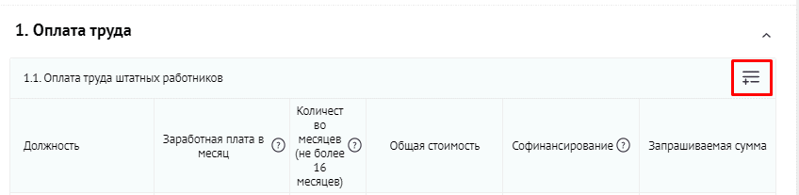

На экране появится окно «Добавление данных».

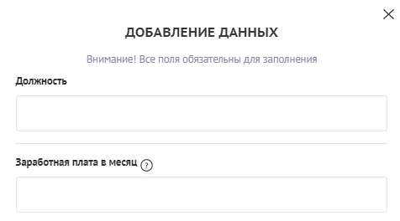

В первой строке необходимо заполнить наименование расходов в зависимости от статьи бюджета: «Должность», «Функция в проекте или содержание услуг (работ)», «Описание», «Цель поездки и место назначения», «Наименование расходов».

Например: в статье бюджета, связанной с оплатой труда штатных работников, необходимо ввести в поле «Должность» название должности работника.

Во второй строке необходимо указать сумму (в рублях).
Обратите внимание, что при указании «количества» расходов, в том числе «месяцев», «договоров», «работников», «единиц», необходимо выбрать значение из списка в графе «Единицы» в штуках.

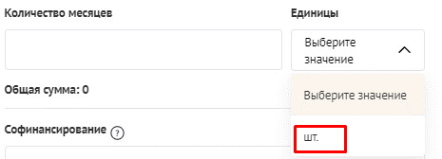
Заполните строку «Софинансирование» (отдельно для каждой статьи бюджета). Если по статье отсутствует софинансирование, укажите «0». Общую стоимость и запрашиваемую сумму по каждой статье информационная система портала посчитает автоматически – в строке «Общая стоимость» и «Запрашиваемая сумма».

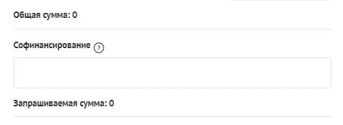
В строке «Комментарий» укажите корректный комментарий к указанным расходам.

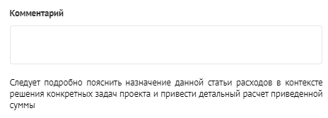
После заполнения всех строк в окне «Добавление данных» нажмите кнопку «Сохранить».
Для изменения или удаления расходов воспользуйтесь кнопками «Редактировать» и(или) «Удалить», располагающимися в строке, которую вы хотите изменить.

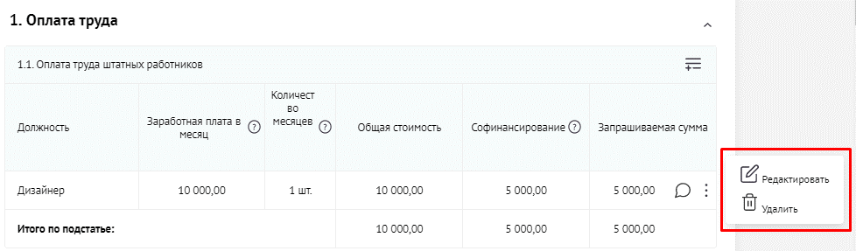

Раздел 7 «Подать заявку»

Убедитесь, что содержание проекта соответствует выбранному грантовому направлению, все обязательные поля заполнены, документы загружены.
Для завершения подготовки заявки необходимо:
- заполнить Заявление на участие в конкурсном отборе СОНКО для предоставления гранта;
- руководителю организации поставить личную подпись и собственноручно написать свои фамилию, имя, отчество, а также поставить печать организации;
- отсканировать подписанный документ, сохранить скан-копию в формате PDF;
- убедиться, что размер файла не превышает установленного ограничения, нажать на поле для загрузки файла, выбрать необходимый документ и нажать кнопку «Открыть».
Если загружаемый документ будет подписываться не указанным в ЕГРЮЛ руководителем организации, а другим лицом, необходимо в обязательном порядке прикрепить в соответствующее поле скан-копию доверенности, заверенной руководителем организации.
Доверенность должна соответствовать требованиям статей 185-186 Гражданского кодекса Российской Федерации и содержать прямое указание на делегирование руководителем организации данному лицу полномочий по представлению в уполномоченный орган заявки на участие в конкурсе на предоставление грантов из бюджета Воронежской области, в том числе предоставлению юридически значимых заверений об обстоятельствах, изложенных в форме подтверждения подачи заявки (все указанные обстоятельства должны быть перечислены в доверенности).
Если доверенность не будет соответствовать указанным выше требованиям, заявка не будет зарегистрирована.

Не рекомендуется подписывать заявку лицу, не обладающему правом действовать от имени организации без доверенности (в связи со сложностями юридической квалификации заверений об обстоятельствах, изложенных в форме подтверждения подачи заявок, и последствий предоставления от имени организации недостоверных сведений).
Обращаем ваше внимание, что подача заявки по доверенности допустима в исключительных случаях (например, в случае тяжелой болезни руководителя организации или наличия у него инвалидности, исключающей возможность подписания заявки, в том числе полной или частичной потери зрения).
Заявка, подписанная не уполномоченным на совершение соответствующих действий от имени организации лицом, не признается заявкой на участие в конкурсе, не учитывается и с момента выявления факта представления неуполномоченным лицом дальше не рассматривается.

Сохраните заявку и выйдите из режима редактирования.
После загрузки скан-копии заявки станет активной кнопка «Подать заявку». Ее нажатие отправляет заявку на рассмотрение в уполномоченный орган. После этого внесение изменений в заявку становится невозможным!
После отправки заявки в личном кабинете изменится статус заявки на «Подана».
Статус формируемых и поданных заявок можно отслеживать в личном кабинете сайта, выбрав соответствующую заявку в разделе «Мои проекты».

III. Снятие заявки с участия в конкурсе

В соответствии с пунктом 2.5.5 Положения о конкурсе рассмотрение заявки на участие в конкурсе может быть прекращено уполномоченным органом по заявлению, подписанному руководителем организации, представившей данную заявку, либо уполномоченным им лицом, направленному на адрес электронной почты уполномоченного органа, указанный в объявлении о проведении конкурса.
Для снятия данной заявки с рассмотрения необходимо подписать, отсканировать и загрузить в формате PDF заявление (официальное письмо), собственноручно подписанное уполномоченным на то лицом, с обязательным указанием даты подписания заявления, полного наименования организации и номера заявки. Шаблон такого заявления Вы можете скачать по ссылке в разделе «Снятие заявки».

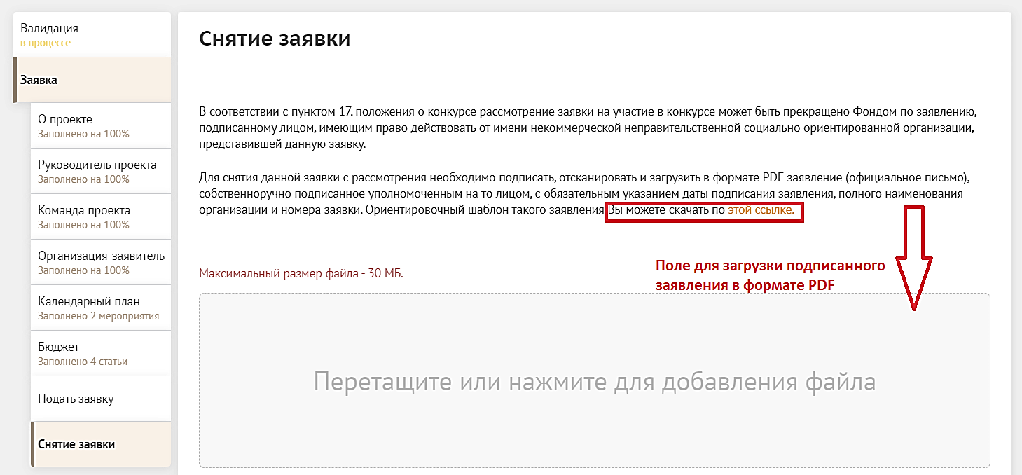

IV. Статусы заявки в процессе участия в конкурсе

В разделе «Краткая информация» личного кабинета заявка имеет несколько статусов.
1) «Подготовка» – данный статус отображается в процессе формирования заявки на сайте;
2) «Подана» – данный статус присваивается заявке после нажатия кнопки «Подать заявку» и до ее регистрации (проверки) сотрудниками уполномоченного органа;
3) «Требуется устранение недостатков» – данный статус присваивается поданной заявке, в которой необходимо устранить ошибки технического и организационного характера (в соответствии с пунктом 2.5.5 Положения о конкурсе).
После даты завершения приема заявок на конкурс статус таких заявок меняется на «Зарегистрировано с замечаниями» в связи с тем, что внесение изменений в заявку становится невозможным;
4) «Ненадлежащий заявитель» – данный статус присваивается поданной заявке в случае, если организация-заявитель не отвечает требованиям Положения о конкурсе;
5) «Не подлежит рассмотрению» – данный статус присваивается направленным в уполномоченный орган материалам и информации, не подлежащим регистрации в качестве заявки на участие в конкурсе;
6) «Зарегистрирована» – данный статус присваивается поданной заявке в случае, если она получена уполномоченным органом и при регистрации в ней не выявлены нарушения Положения о конкурсе.

V. Внесение исправлений в заявку

Заявка после отправки на рассмотрение не подлежит корректировке по инициативе заявителя. Правки можно вносить только в формируемую заявку до момента нажатия кнопки «Подать заявку».
В течение 5 рабочих дней после отправки заявки сотрудниками уполномоченного органа могут быть обнаружены и указаны ошибки технического и организационного характера, которые будут отражены в личном кабинете и могут быть устранены не позднее срока окончания приема заявок на конкурс, то есть в последний день приема заявок.
Заявки проверяются и регистрируются в течение 5 рабочих дней, поэтому рекомендуется направлять заявки заранее (чтобы иметь возможность исправить недочеты в случае их выявления).
Важно!
Если вы вносите изменения в заявку после отправки ее вам на доработку, вам необходимо заново загрузить форму подтверждения подачи заявки.

VI. Консультационная поддержка

По вопросам подготовки заявок можно обращаться в Ресурсный центр поддержки некоммерческих организаций Воронежской области по номеру телефона +7 (473) 210-60-16 и адресу электронной почты rcnko@mail.ru.
При этом до обращения предлагается предварительно еще раз ознакомиться с Положением о конкурсе и настоящей инструкцией!

Приложение 1 к Методическим рекомендациям

Приоритетные направления конкурсов на предоставление
грантов в форме субсидий из бюджета Воронежской области
социально ориентированным некоммерческим организациям
на реализацию программ (проектов) в 2020 году

№  п/п | Уполномоченный орган исполнительной власти Воронежской области | Приоритетные направления | Примерная тематика направлений
1 | 2 | 3 | 4
1 | Департамент социальной защиты Воронежской области | повышение качества жизни людей пожилого возраста | повышение качества жизни людей старшего поколения и людей с ограниченными возможностями здоровья, в том числе создание условий для повышения доступности для таких людей объектов и услуг
 |  |  | социализация людей старшего поколения, людей с ограниченными возможностями здоровья, представителей социально уязвимых групп населения через различные формы социальной активности
 |  |  | деятельность, направленная на приобретение людьми старшего поколения, людьми с ограниченными возможностями здоровья навыков, соответствующих современному уровню технологического развития и социальным изменениям
 |  |  | повышение общественной активности ветеранов путем вовлечения их в социально значимую деятельность, в том числе в сфере патриотического воспитания молодежи, трудового наставничества
 |  |  | внедрение современных технологий социального обслуживания на дому, в полустационарной и стационарной формах
 |  | социальная адаптация инвалидов и их семей | социальная поддержка людей с ограниченными возможностями здоровья, в том числе их реабилитация с использованием современных технологий, обеспечение доступа к услугам организаций, осуществляющих деятельность в социальной сфере, туристическим услугам
 |  |  | содействие созданию универсальной пространственной среды (доступной для маломобильных людей)
 |  |  | содействие развитию социального сопровождения маломобильных людей и людей c тяжелыми заболеваниями
 |  |  | поддержка и социальное сопровождение людей с психическими расстройствами и расстройствами поведения (включая расстройства аутистического спектра), генетическими заболеваниями
 |  | профилактика социального сиротства, поддержка материнства и детства | укрепление института семьи и семейных ценностей
 |  |  | профилактика социального сиротства, в том числе раннее выявление семейного неблагополучия и организация оказания всесторонней помощи
 |  |  | социальная адаптация детей-инвалидов, поддержка семей с детьми-инвалидами, родителей с ограниченными возможностями здоровья
 |  |  | содействие устройству детей в семьи
 |  |  | социальная адаптация детей-сирот и детей, оставшихся без попечения родителей, подготовка их к самостоятельной взрослой жизни
 |  |  | профилактика домашнего насилия, жестокого обращения с детьми
 |  |  | постинтернатное сопровождение молодых людей из числа детей-сирот и детей, оставшихся без попечения родителей
 |  |  | поддержка и развитие межпоколенческих отношений в семье и в обществе
 |  |  | реализация партнерских проектов по предотвращению семейного неблагополучия, защите прав и интересов детей
 |  |  | профилактика деструктивного поведения детей и подростков, реабилитация и социализация несовершеннолетних правонарушителей
 |  | профилактика социально опасных форм поведения граждан (проекты поддержки лиц, находящихся в трудной жизненной ситуации, реабилитации бездомных, содействия трудоустройству лиц, освобожденных из мест принудительного заключения, программы профилактики алкоголизма и немедицинского потребления наркотических средств и психотропных веществ, комплексной реабилитации и ресоциализации лиц, потребляющих наркотические средства и психотропные вещества в немедицинских целях) | социальная поддержка и защита людей, оказавшихся в трудной жизненной ситуации, в том числе реабилитация, социальная и трудовая интеграция лиц без определенного места жительства
 |  |  | содействие трудоустройству лиц, освобожденных из мест принудительного заключения, программы профилактики алкоголизма и немедицинского потребления наркотических средств и психотропных веществ, комплексной реабилитации и ресоциализации лиц, потребляющих наркотические средства и психотропные вещества в немедицинских целях
 |  |  | профилактика курения, алкоголизма, наркомании и иных опасных для человека зависимостей, содействие снижению количества людей, подверженных таким зависимостям
 |  |  | реабилитация, социальная и трудовая реинтеграция людей, осуществлявших (осуществляющих) незаконное потребление наркотических средств или психотропных веществ, а также людей, инфицированных вирусом иммунодефицита человека
 |  | социальная реабилитация лиц, освободившихся из мест лишения свободы | социальная реабилитация лиц, освободившихся из мест лишения свободы
 |  | профессиональная реабилитация и трудоустройство лиц, освободившихся из мест лишения свободы | профессиональная реабилитация и трудоустройство лиц, освободившихся из мест лишения свободы
 |  | деятельность в области организации и поддержки благотворительности и добровольчества (волонтерства), развития инфраструктуры сектора социально ориентированных некоммерческих организаций | информационная, консультационная, методическая, образовательная поддержка некоммерческих неправительственных социально ориентированных организаций, предоставляющих услуги в социальной сфере, по вопросам, связанным с оказанием таких услуг
 |  |  | развитие сети некоммерческих неправительственных организаций, предоставляющих услуги в социальной сфере, в том числе с масштабированием успешных практик
 |  |  | апробация и внедрение инноваций при предоставлении услуг в социальной сфере, содействие такой деятельности
 |  |  | содействие развитию профессиональных компетенций и поддержанию уровня вовлеченности работников и добровольцев организаций, осуществляющих деятельность в социальной сфере
 |  |  | развитие независимой системы оценки качества работы организаций (в том числе государственных и муниципальных учреждений), предоставляющих услуги в социальной сфере
 |  | развитие институтов гражданского общества и общественного самоуправления (добровольческого (волонтерского) движения) | содействие развитию общественного самоуправления, в том числе территориального общественного самоуправления
 |  |  | информационная, консультационная и методическая поддержка деятельности некоммерческих организаций
 |  |  | выявление, обобщение и распространение лучших практик деятельности некоммерческих организаций, популяризация такой деятельности, масштабирование успешных социальных технологий
 |  |  | расширение практики взаимодействия государственных органов, органов местного самоуправления и некоммерческих организаций
 |  |  | развитие благотворительности
 |  |  | развитие добровольчества (волонтерства)
 |  |  | развитие системы компетенций и профессиональных сообществ в области социального проектирования (включая оценку социальных проектов) и организации деятельности некоммерческих организаций
 |  |  | развитие некоммерческих неправительственных организаций, оказывающих финансовую, имущественную, информационную, консультационную, образовательную, методическую и иную поддержку деятельности других некоммерческих неправительственных организаций
 |  |  | создание и развитие акселераторов социальных проектов
 |  |  | содействие формированию культуры и инфраструктуры оценки социально значимых проектов и проектов в сфере защиты прав и свобод человека и гражданина, их результатов и эффектов
 |  |  | создание и развитие общественных информационно- технологических проектов, способствующих развитию гражданского общества, на базе открытых данных, а также современных технологий коллективного взаимодействия
 |  | деятельность в области средств массовой информации, а также издательского дела | информационное освещение деятельности социально ориентированных некоммерческих организаций, содействие деятельности по производству и распространению социальной рекламы
 |  | развитие и укрепление межнациональных, межэтнических и межконфессиональных отношений, профилактика экстремизма и ксенофобии | укрепление дружбы между народами Российской Федерации
 |  |  | развитие межнационального сотрудничества, сохранение и защита самобытности и языков народов Российской Федерации
 |  |  | адаптация и интегрирование мигрантов в единое правовое и культурное поле Российской Федерации
 |  |  | оказание помощи пострадавшим в результате социальных, национальных, религиозных конфликтов, беженцам и вынужденным переселенцам расширение практик посредничества, медиации и примирения в конфликтах разных групп в местных сообществах
2 | Департамент труда и занятости населения Воронежской области | трудоустройство инвалидов (сопровождение при поиске работы инвалидов, в том числе выпускников образовательных учреждений, направленных на трудоустройство, адаптацию и закрепление на рабочих местах) | содействие трудоустройству людей, оказавшихся в трудной жизненной ситуации, людей с ограниченными возможностями здоровья, представителей социально уязвимых слоев населения
 |  |  | содействие вовлечению молодых людей с ограниченными возможностями здоровья в сферу интеллектуальной трудовой деятельности
 |  |  | содействие развитию гибких и эффективных форм привлечения людей старшего поколения, людей с ограниченными возможностями здоровья к трудовой деятельности
 |  |  | развитие попечительства в организациях, осуществляющих деятельность в социальной сфере, и общественного участия в их деятельности
3 | Департамент здравоохранения Воронежской области | поддержка материнства и детства (охрана матери и ребенка) | обеспечение здоровья матери и ребенка, укрепление семьи, поощрение материнства, создание наиболее благоприятных условий для воспитания детей, их физического, интеллектуального и нравственного развития
 |  | деятельность в области пропаганды здорового образа жизни | выявление и коррекция факторов риска хронических неинфекционных заболеваний
 |  |  | поддержка и пропаганда практик здорового образа жизни, правильного питания и сбережения здоровья
 |  |  | поддержка и пропаганда донорства
 |  |  | медико-социальное сопровождение людей с тяжелыми заболеваниями и людей, нуждающихся в паллиативной помощи
4 | Департамент физической культуры и спорта Воронежской области | развитие массового спорта | деятельность в области физической культуры и спорта (за исключением профессионального спорта)
 |  |  | создание условий для занятий детей-инвалидов физической культурой и спортом
5 | Департамент природных ресурсов и экологии Воронежской области | охрана окружающей среды и защита животных | деятельность, направленная на охрану окружающей среды и природных памятников
 |  |  | повышение повседневной экологической культуры людей, развитие инициатив в сфере сбора мусора, благоустройства и очистки лесов, рек, ручьев, водоемов и их берегов
 |  |  | профилактика жестокого обращения с животными
 |  |  | деятельность в области защиты животных
 |  |  | участие в профилактике и (или) тушении лесных пожаров
6 | Департамент образования, науки и молодежной политики Воронежской области | развитие детского и молодежного общественного движения, патриотического воспитания | развитие детского и молодежного общественного движения, патриотического воспитания
 |  | формирование в обществе нетерпимости к коррупционному поведению | реализация проектов в сфере противодействия коррупции
 |  | развитие и укрепление межнациональных, межэтнических и межконфессиональных отношений, профилактика экстремизма и ксенофобии (на поддержку граждан и социально значимые проекты детских и молодежных общественных организаций) | укрепление дружбы между народами Российской Федерации
 |  |  | развитие межнационального сотрудничества, сохранение и защита самобытности и языков народов Российской Федерации
 |  |  | адаптация и интегрирование мигрантов в единое правовое и культурное поле Российской Федерации
 |  |  | оказание помощи пострадавшим в результате социальных, национальных, религиозных конфликтов, беженцам и вынужденным переселенцам расширение практик посредничества, медиации и примирения в конфликтах разных групп в местных сообществах
 |  | развитие институтов гражданского общества и общественного самоуправления (добровольческого (волонтерского) движения) (на поддержку граждан и социально значимые проекты детских и молодежных общественных организаций) | содействие развитию общественного самоуправления, в том числе территориального общественного самоуправления
 |  |  | информационная, консультационная и методическая поддержка деятельности некоммерческих организаций
 |  |  | выявление, обобщение и распространение лучших практик деятельности некоммерческих организаций, популяризация такой деятельности, масштабирование успешных социальных технологий
 |  |  | расширение практики взаимодействия государственных органов, органов местного самоуправления и некоммерческих организаций
 |  |  | развитие благотворительности
 |  |  | развитие добровольчества (волонтерства)
 |  |  | развитие системы компетенций и профессиональных сообществ в области социального проектирования (включая оценку социальных проектов) и организации деятельности некоммерческих организаций
 |  |  | развитие некоммерческих неправительственных организаций, оказывающих финансовую, имущественную, информационную, консультационную, образовательную, методическую и иную поддержку деятельности других некоммерческих неправительственных организаций
 |  |  | создание и развитие акселераторов социальных проектов
 |  |  | содействие формированию культуры и инфраструктуры оценки социально значимых проектов и проектов в сфере защиты прав и свобод человека и гражданина, их результатов и эффектов
 |  |  | создание и развитие общественных информационно- технологических проектов, способствующих развитию гражданского общества, на базе открытых данных, а также современных технологий коллективного взаимодействия
 |  | патриотическое воспитание молодежи | патриотическое воспитание молодежи
 |  | вовлечение молодежи в волонтерскую деятельность | вовлечение молодежи в волонтерскую деятельность
 |  | развитие молодежного самоуправления | развитие молодежного самоуправления
 |  | вовлечение молодежи в занятие творческой деятельностью | вовлечение молодежи в занятие творческой деятельностью
 |  | формирование у молодежи традиционных семейных ценностей | формирование у молодежи традиционных семейных ценностей
 |  | формирование российской идентичности, единства российской нации, содействие межкультурному и межконфессиональному диалогу | формирование российской идентичности, единства российской нации, содействие межкультурному и межконфессиональному диалогу
 |  | вовлечение молодежи в работу средств массовой информации (молодежные медиа) | вовлечение молодежи в работу средств массовой информации (молодежные медиа)
 |  | реализация дополнительных общеобразовательных программ для детей естественнонаучной направленности | реализация дополнительных общеобразовательных программ для детей естественнонаучной направленности
 |  | реализация дополнительных общеобразовательных программ для детей социально-педагогической направленности | реализация дополнительных общеобразовательных программ для детей социально-педагогической направленности
 |  | реализация дополнительных общеобразовательных программ для детей художественно-эстетической направленности | реализация дополнительных общеобразовательных программ для детей художественно-эстетической направленности
 |  | реализация дополнительных общеобразовательных программ для детей технической направленности | реализация дополнительных общеобразовательных программ для детей технической направленности
7 | Департамент культуры Воронежской области | сохранение, создание, распространение и освоение культурных ценностей в сфере музыкального, театрального, изобразительного искусства, литературы, музейного дела, содействующих формированию единого культурного пространства | развитие музыкального искусства
 |  |  | развитие театрального искусства
 |  |  | развитие хореографического искусства
 |  |  | развитие изобразительного искусства
 |  |  | развитие музейного дела
 |  |  | развитие единого информационного культурного пространства
 |  |  | популяризация чтения
 |  | укрепление российской гражданской идентичности на основе духовно-нравственных и культурных ценностей народов Российской Федерации, включая мероприятия, направленные на популяризацию русского языка и литературы, народных художественных промыслов и ремесел | укрепление российской гражданской идентичности на основе духовно-нравственных и культурных ценностей народов Российской Федерации
 |  |  | популяризация русского языка и литературы, народных художественных промыслов и ремесел

Приложение 2 к Методическим рекомендациям

ЗАЯВЛЕНИЕ
на участие в конкурсном отборе социально ориентированных
некоммерческих организаций для предоставления гранта

В соответствии с Положением о предоставлении грантов в форме субсидий из областного бюджета социально ориентированным некоммерческим организациям на реализацию программ (проектов), утвержденным постановлением правительства Воронежской области от 07.06.2018 № 509 (далее - Положение),
(полное наименование социально ориентированной некоммерческой организации)
просит предоставить грант в форме субсидии в размере
 |  |  |  |  | ( |  |  |  | ) | рублей
(сумма прописью)
на реализацию программы (проекта) __________________________________________________________
(наименование программы (проекта), на реализацию которой запрашивается грант) на условиях, предусмотренных Положением)
Краткое описание мероприятий программы (проекта), для финансового обеспечения которых запрашивается грант
Настоящим заявлением подтверждаю, что ______________________________________ (полное наименование социально ориентированной некоммерческой организации):
- является социально ориентированной некоммерческой организацией в соответствии с учредительными документами;
- не находится в процессе ликвидации, реорганизации, в отношении организации не введена процедура банкротства, деятельность организации не приостановлена в порядке, предусмотренном законодательством Российской Федерации.
Опись прилагаемых документов
№ п/п | Наименование документа |  |  |  |  |  |  | Количество листов
Достоверность информации, представленной в составе заявки на участие в конкурсном отборе социально ориентированных некоммерческих организаций для предоставления гранта, подтверждаю.
С условиями конкурсного отбора и предоставления гранта ознакомлен и согласен.
(наименование должности  руководителя некоммерческой  организации) |  |  | (подпись) |  |  |  |  | (фамилия, инициалы)
"___" ______________ ______ г. |  |  | м.п.

